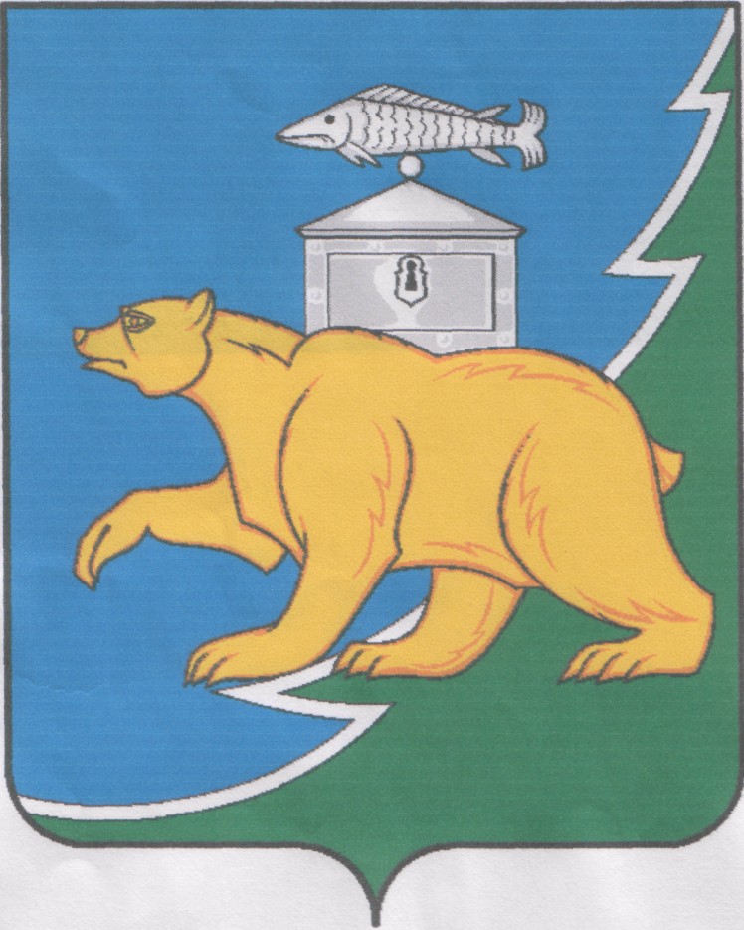

Российская Федерация
Собрание депутатов Нязепетровского муниципального ОКРУГА
Челябинской области

РЕШЕНИЕ

от 30 июня 2025 года № 234
г. Нязепетровск

Об утверждении состава Общественной
палаты Нязепетровского муниципального
округа от Собрания депутатов
Нязепетровского муниципального округа

В соответствии с Федеральным законом от 21 июля 2014 г. № 212-ФЗ «Об основах общественного контроля в Российской Федерации», решением Собрания депутатов Нязепетровского муниципального округа от 28 апреля 2025 года № 198 «Об утверждении Положения об Общественной палате Нязепетровского муниципального округа Челябинской области» Собрание депутатов Нязепетровского муниципального округа Челябинской области
решает:
1. Утвердить состав Общественной палаты Нязепетровского муниципального округа от Собрания депутатов Нязепетровского муниципального округа:
Шадрин Н. П. - начальник РММ Челябинского филиала МУП «Водоканал» СПЭСВТВ г. Екатеринбург;
Карманова Е. П. - учитель начальных классов МКОУ СОШ № 2 г. Нязепетровска;
Смирнов Д. В. - контролер КПП Челябинского филиала МУП «Водоканал» СПЭСВТВ г. Екатеринбург;
Сафиуллина Р. Х. - фельдшер - организатор методического кабинета ГБУЗ «Районная больница г. Нязепетровск»;
Слепинина А. Р. - методист МБУК «Централизованная клубная система».
2. Рекомендовать лицам, указанным в пункте 1 настоящего решения, приступить совместно с членами Общественной палаты Нязепетровского муниципального округа, утвержденными постановлением администрации Нязепетровского муниципального округа Челябинской области от 20.06.2025 г. № 744 «Об утверждении кандидатур в состав Общественной палаты Нязепетровского муниципального округа» к формированию полного состава Общественной палаты Нязепетровского муниципального округа в порядке, установленном Положением об Общественной палате Нязепетровского муниципального округа Челябинской области.
3. Признать утратившими силу решения Собрания депутатов Нязепетровского муниципального района:
от 15 февраля 2021 года № 84 «Об утверждении состава Общественной палаты Нязепетровского муниципального района от Собрания депутатов Нязепетровского муниципального района»;
от 26 апреля 2021 года № 119 «О внесении изменений в решение от 15 февраля 2021 года № 84 «Об утверждении состава Общественной палаты Нязепетровского муниципального района от Собрания депутатов Нязепетровского муниципального района».
4. Настоящее решение подлежит официальному опубликованию на Сайте Нязепетровского муниципального района Челябинской области (www.nzpr.ru, регистрация в качестве сетевого издания: Эл № ФС77-81111 от 17 мая 2021 г.).
5. Настоящее решение вступает в силу после его официального опубликования.
6. Контроль выполнения настоящего решения возложить на постоянную комиссию Собрания депутатов по мандатам, регламенту, законности и местному самоуправлению (Салатов Д.И.).

Председатель Собрания депутатов
Нязепетровского муниципального округа А.Г. Бунаков

